**QUIZ 2**

**PEMROGRAMAN BERBASIS OBYERK**



|  |
| --- |
| **Disusun Oleh:**  Nama: Bima Satria Erlangga  NIM: 210411100085  Kelas: Pemrograman Berbasis Obyek C |

**PRODI TEKNIK INFORMATIKA**

**JURUSAN TEKNIK INFORMATIKA  
FAKULTAS TEKNIK**

**UNIVERSITAS TRUNOJOYO MADURA**

**2022**

Attribute pada class Prodi

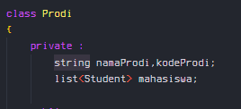

Attribute pada class Student

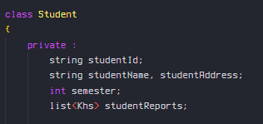

Attribute pada class MataKuliah

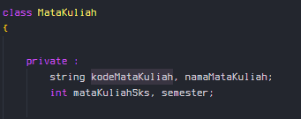

Attribute pada Class Khs

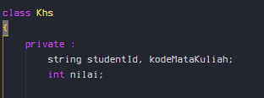

**CREATE**

Setelah itu anda akan memilih role yang akan digunakan nantinya karena setiap role memilik perintah yang berbeda. Bila anda pilih role admin pada menu no 1 maka aka nada peringatan bila belum membuat prodi dan akan diarahkan untuk membuat prodi dengan inputan nama dan kode prodi.

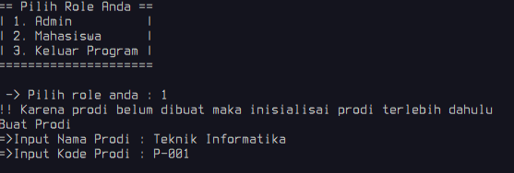

Dalam proses CREATE data pada list menggunakan perintah push_back untuk Menambah data pada list. Disini data yang ditambahkan adalah data mahasiswa pada attribute object prodi sehingga data yang ada di attribute prodi akan bertambah sesuai input yang dimasukkan user.

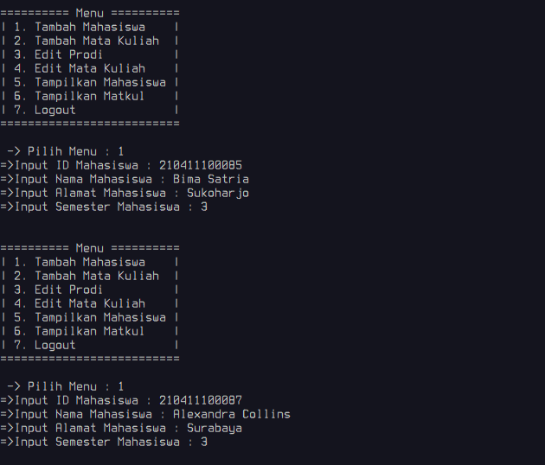

Dalam proses CREATE data pada data matakuliah juga menggunakan cara yang sama seperti pada mahasiswa tadi dengan menggunakan perintah push_back.

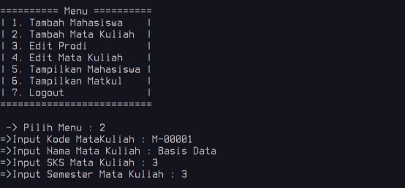

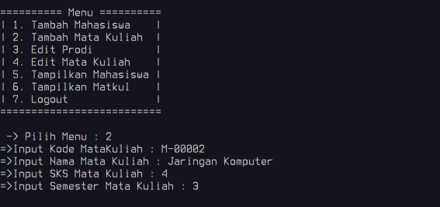

Kemudian pada method penambahan matkul juga sama untuk Menambah sebuah data pada list bisa menggunakan perintah push_back ataupun insert.

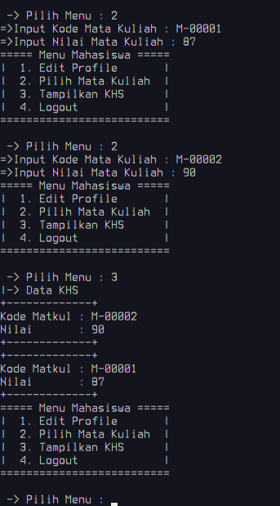

**READ**

Untuk melihat data yang sudah dibuat tadi bisa menggunakan iterator dari c++ yang digunakan untuk traversing list mulai dari list urutan begin.

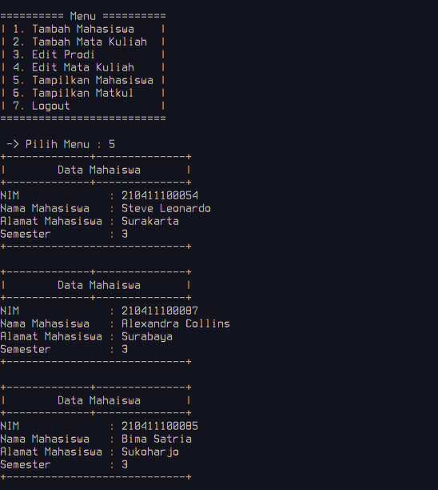

Untuk melihat data mata kuliah juga menggunakan Teknik yang sama seperti traversing data mahasiswa tadi.

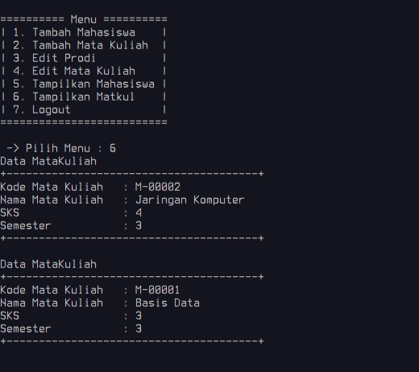

**UPDATE**

Untuk update data yang ada pada object bisa menggunakan method setter yang terdapat pada class contohnya pada edit prodi menggunakan method setter untuk mengeset data pada object.

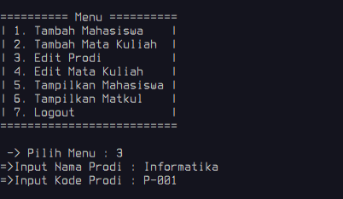

Kemudian untuk mengedit data pada mahasiswa digunakan Teknik traversing data seperti read tadi tetapi pada traversing digunakan untuk mendapatkan salah satu object dari list yang sudah dibuat agar dapat di update datanya.

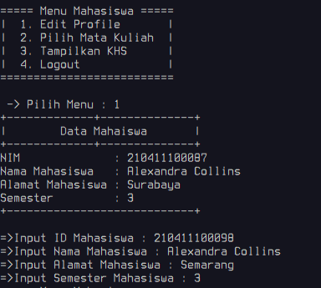

**DELETE**

Kemudian untuk menghapus data bisa menggunakan method yang terdapat pada list yaitu erase digunakan untuk menghapus list berdasarkan posisi traversing datanya. Perintah traversing data cara kerja mirip seperti where dalam query command sehingga data dicari terlebih dahulu setelah ditemukan posisi dari data tersebut maka akan di hapus data tersebut dari posisinya. Contoh seperti perintah hapus mahasiswa.

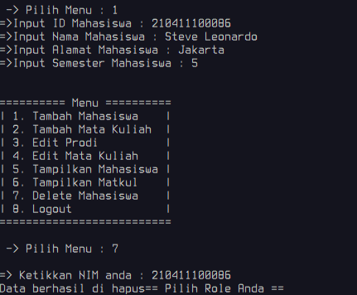

**LAMPIRAN CODE**

[https://github.com/satriaer77/pbo/tree/main/Tugas/Quiz](https://github.com/satriaer77/pbo/tree/main/Tugas/Quiz1)2 untuk code bisa dilihat pada link berikut.